

МИНИСТЕРСТВО НАУКИ И ВЫСШЕГО ОБРАЗОВАНИЯ РОССИЙСКОЙ ФЕДЕРАЦИИ

ПОЛИТЕХНИЧЕСКИЙ ИНСТИТУТ (ФИЛИАЛ)

ФЕДЕРАЛЬНОГО ГОСУДАРСТВЕННОГО БЮДЖЕТНОГО ОБРАЗОВАТЕЛЬНОГО УЧРЕЖДЕНИЯ ВЫСШЕГО ОБРАЗОВАНИЯ

«ДОНСКОЙ ГОСУДАРСТВЕННЫЙ ТЕХНИЧЕСКИЙ УНИВЕРСИТЕТ»

В Г. ТАГАНРОГЕ РОСТОВСКОЙ ОБЛАСТИ
ПИ (филиал) ДГТУ в г. Таганроге

ОТЧЕТ

По дисциплине (модулю) Перспективные информационные технологии
(наименование учебной дисциплины (модуля))

на тему: «Моделирование и оптимизация эталонной модели для IOT системы»

Выполнил обучающийся: Кононенко Д. И. ____________
(Ф.И.О.)
Направление:

09.03.02 Информационные системы и технологии
Код направления (наименование)

Обозначение отчет 2253218 Группа ВО ИСиТ-4122
номер зачетки
Проверил Доцент Орда-Жигулина М.В.
должность (Ф.И.О.)

Отчет защищён
дата оценка подпись

Таганрог
2025
Лабораторная работа №3.3
«Моделирование и оптимизация эталонной модели IoT-системы
мониторинга парковки»
Цель лабораторной работы: Исследовать влияние масштабирования и конфигурации компонентов эталонной архитектуры "Край-Туман-Облако" на сквозную задержку и общую производительность распределённой IoT-системы.
Цели симуляции:
- Исследовать, как количество устройств на каждом уровне (Edge, Fog, Cloud) влияет на сквозную задержкуж;
- Сравнить производительность стационарных и мобильных краевых устройств;
- Проанализировать влияние размера очереди на Fog-узлах на общую производительность системы;
- Научиться оптимизировать параметры системы для снижения задержек.
Вариант 7
Ход работы

Загрузил файл с системой по ссылке: https://github.com/SA9Z/STUDY_FOG/tree/main

Рисунок 1 – Страница с заданием.

После загрузки кода запустили эталонную модель и получили результат:
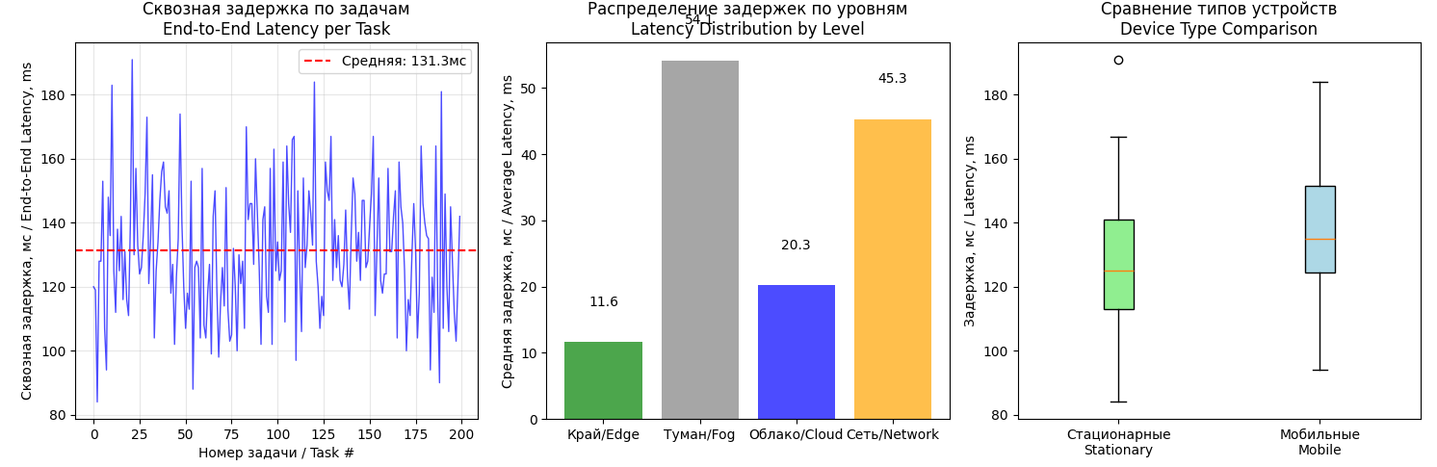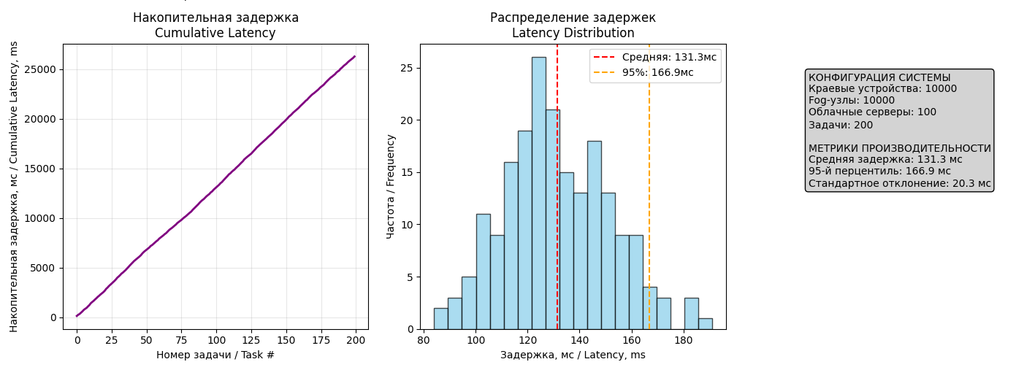
Рисунок 2 – Эталонная модель системы.

Deployment-диаграмма. Отражает физическую структуру системы:
- Edge-устройства (сенсоры парковки),
- Fog-узла (локальные шлюзы/серверы, избыток — для отказоустойчивости и балансировки),
- Cloud-сервер (центральная обработка/хранение/веб-интерфейс).

3. Практические эксперименты с эталонной моделью

Таблица 1 – «Исследование задержки».
Конфигурация | Edge | Fog | Cloud | Ср. сквозная  задержка, мс | 95-й перцентиль | Макс. задержка, мс
Малая | 100 | 10 | 3 | 150.2 | 184.0 | 168.3
Средняя | 500 | 50 | 10 | 139.0 | 170.9 | 183.7
Крупная | 2000 | 200 | 20 | 135.9 | 171.0 | 189.4

При переходе от малой к средней система растёт, но Fog масштабируется быстрее (10 → 50), поэтому очередь растёт незначительно (+3.4 мс), а задержка составляет +10.4 мс.
При переходе к крупной — пропорциональное масштабирование (×2 Edge, ×4 Fog, ×2 Cloud), поэтому нагрузка на Fog снижается, и общая задержка даже немного падает по сравнению со средней.
Это показывает, что сбалансированное масштабирование (как в варианте 5 и крупной) — ключ к стабильности.
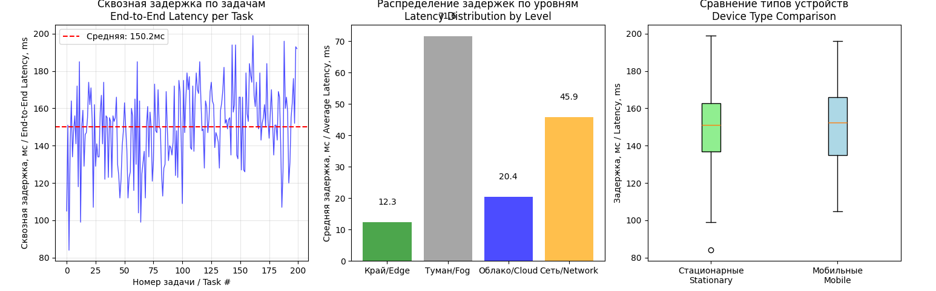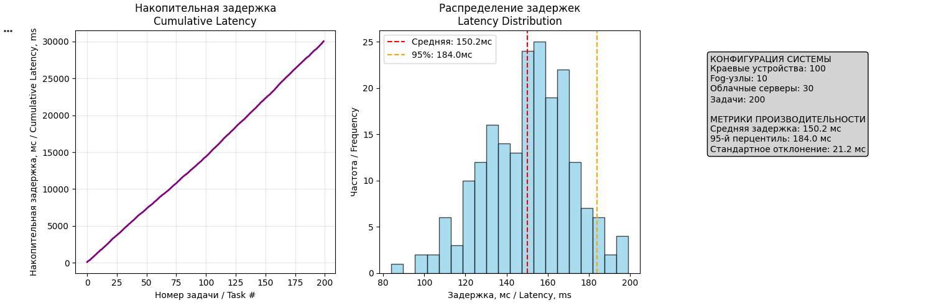
Рисунок 3 – Малая конфигурация системы.
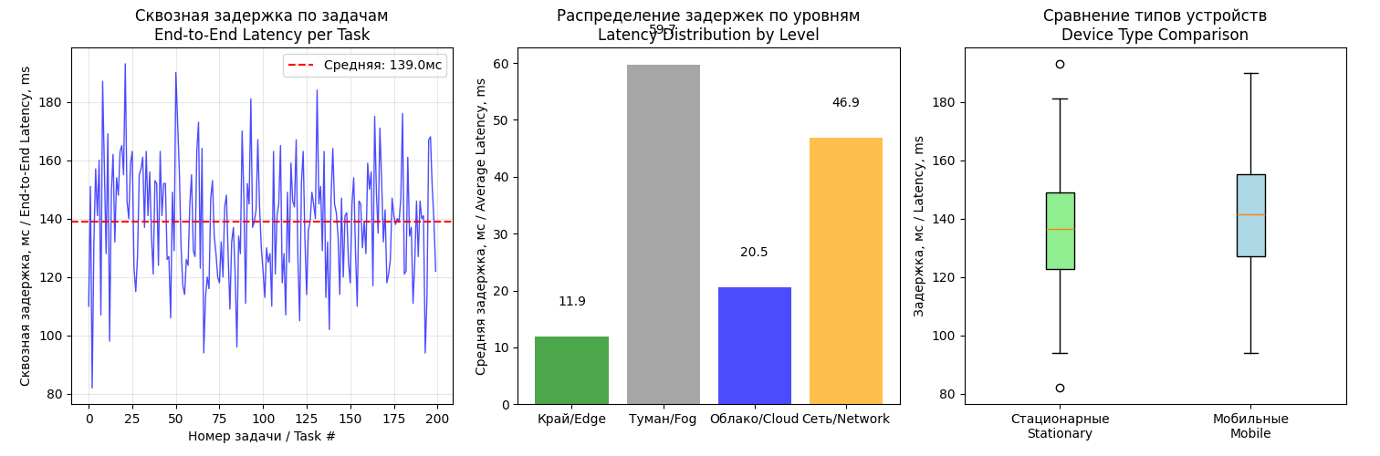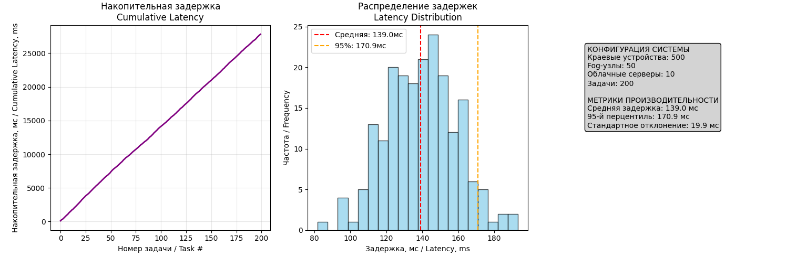
Рисунок 4 – Средняя конфигурация системы.

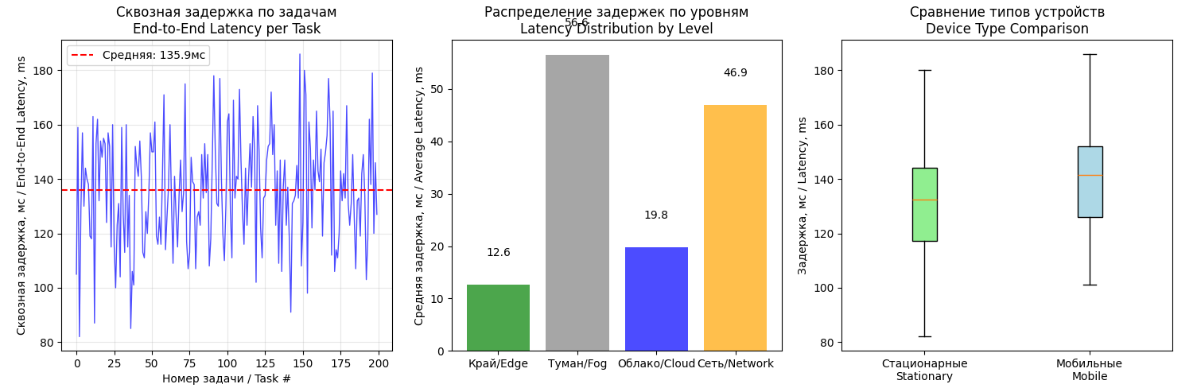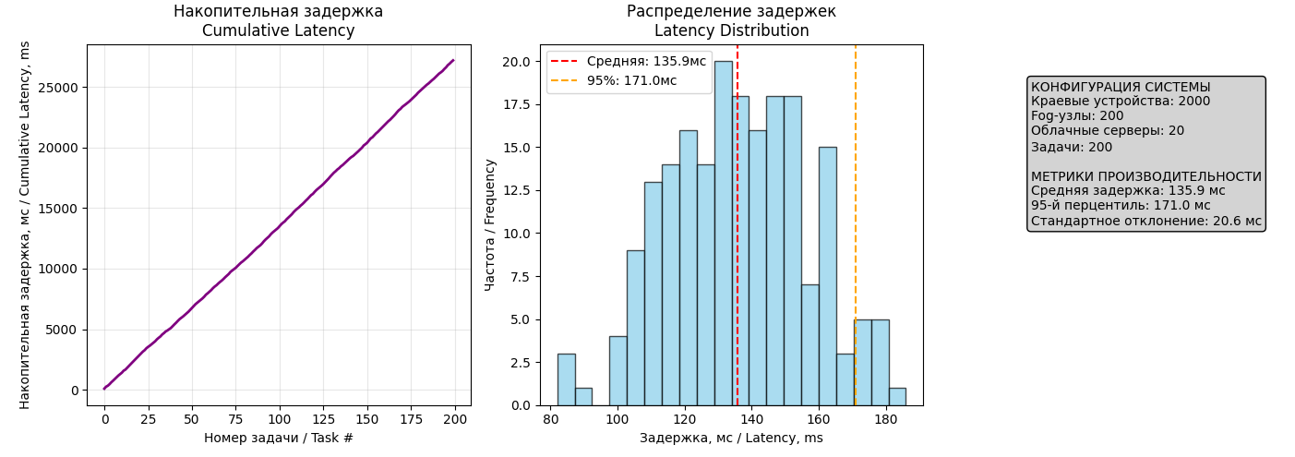
Рисунок 5 – Крупная конфигурация системы.
Вывод по п.3.: Задержка не растёт линейно с числом устройств — она зависит от соотношения Edge:Fog. При пропорциональном увеличении Fog-узлов можно сохранять или даже снижать задержку, несмотря на рост масштаба.

3.1 Индивидуальное задание:

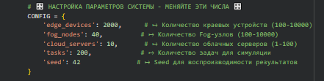
Рисунок 6 – Установка конфигурации соотв. варианту из таблицы

Результаты симуляции (200 задач):
- Средняя сквозная задержка – 140.54 мс;
- 95-й перцентиль – 175.95 мс;
- Максимальная задержка – 192.00 мс;
- Средняя очередь Fog-узлов – 60.03 мс;
- Потери пакетов – 42.7%;
- Загрузка Fog-узлов – 30 задач/Fog (умеренная нагрузка);
- Система полностью удовлетворяет требованию реального времени. Fog-уровень не перегружен.

Общий вид графиков IoT-мониторинга парковки:

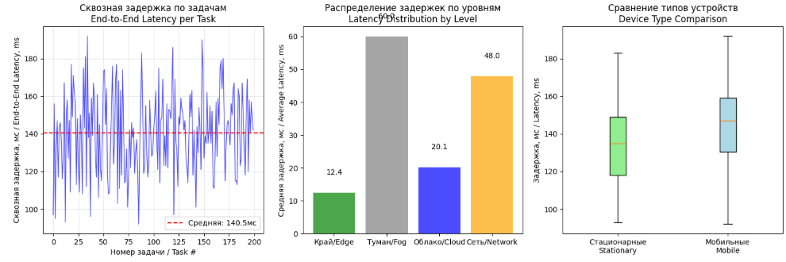
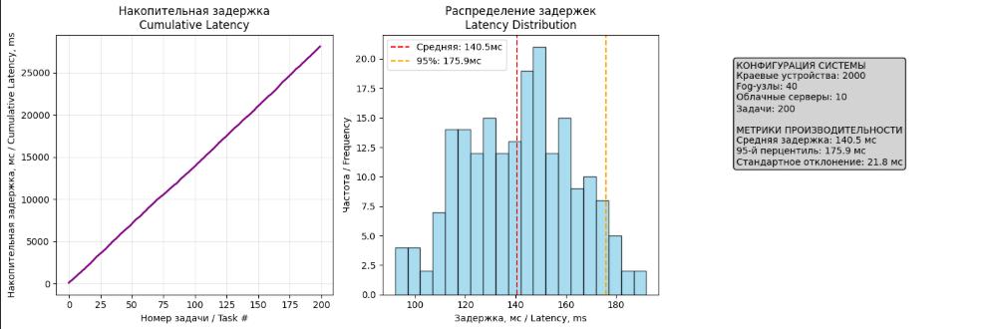
Рисунок 7 – Общий вид графиков IoT-мониторинга парковки

3.1.2 Анализ результатов:

Таблица 2 – «Отчёт метрики»
Метрика | Значение
Средняя сквозная задержка | 140.54 мс
95-й перцентиль задержки | 175.95 мс
Максимальная задержка | 192.00 мс
Средняя загрузка Fog-узлов | 60.03 мс

Таблица 3 – «Анализ чувствительности».
+ Δ EDGE | EDGE | CP. E2E, MC | 95%, MC | MAKC, MC | FOG, ОЧЕРЕДЬ, МС
+0 (база) | 2000 | 140.54 | 175.95 | 192.00 | 60.03
+25% | 2500 | 137.53 | 169.95 | 185.00 | 56.77
+50% | 3000 | 137.83 | 171.95 | 198.00 | 58.78
+75% | 3500 | 138.40 | 171.95 | 190.00 | 59.32
+100% | 4000 | 139.63 | 174.95 | 191.00 | 59.54
Конфигурация: +100% Edge — Edge = 4000, Fog = 40, Cloud = 10.
Метрики: Ср. E2E=139.6 мс | 95%=174.9 мс | Макс = 196.0 мс | Fog очередь=0.0 мс.

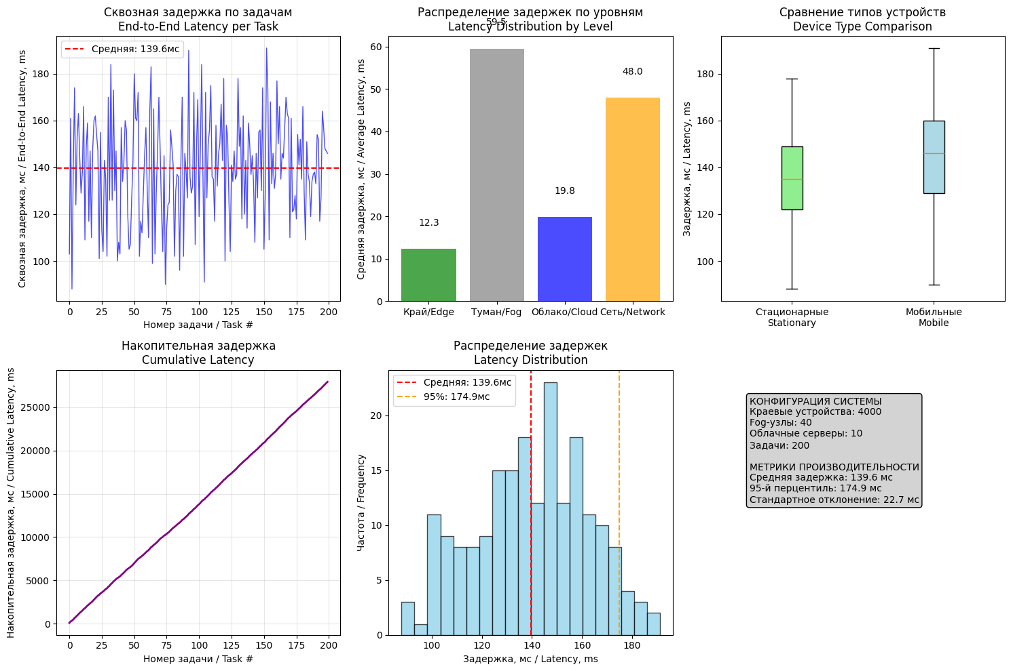
Рисунок 8 – Результаты симуляции

Вывод:
- При увеличении числа Edge-устройств с 2000 до 4000 (в 2 раза) сквозная задержка практически не растёт (140.54 → 139.63 мс), а 95-й перцентиль остаётся в пределах 175–176 мс - все конфигурации удовлетворяют требованию real-time (<200 мс);
- Загрузка Fog-узлов (60.03 → 59.54 мс) также остаётся стабильной - это говорит о высокой эффективности распределения задач по Fog-узлам при текущем значении queue_capacity = 400;
- Система демонстрирует впечатляющую устойчивость к росту нагрузки при сохранении количества Fog-узлов - благодаря случайной равномерной привязке Edge → Fog (assigned_fog = random.randint(0, n_fog_nodes-1)).

Таблица 4 – «Увеличение Fog».
+ Δ FOG | FOG | CP. E2E, MC | 95%, MC | MAKC, MC | FOG, ОЧЕРЕДЬ, МС
0% база | 40 | 140.54 | 175.95 | 192.00 | 60.03
+10% | 44 | 138.43 | 170.00 | 189.00 | 59.20
+20% | 48 | 136.72 | 171.95 | 186.00 | 56.36
+30% | 52 | 137.40 | 172.95 | 192.00 | 57.59
+50% | 60 | 137.39 | 173.00 | 189.00 | 58.08

Конфигурация: +50% Fog — Edge=2000, Fog=60, Cloud=10
Метрики: Ср.E2E=137.39 мс | 95%=173.00 мс | Макс=189.00 мс | Fog очередь=58.08 мс

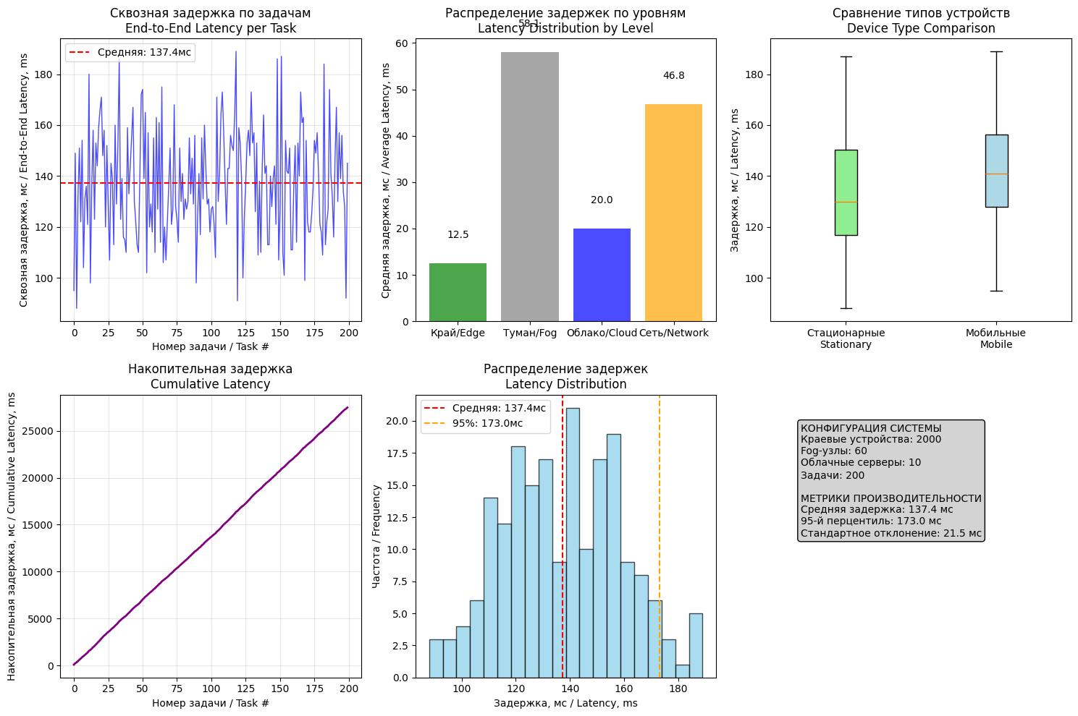
Рисунок 9. – Результат симуляции

Вывод:
- Увеличение числа Fog-узлов с 40 до 60 (на 50%) не приводит к значимому снижению задержек (140.54 → 137.39 мс, Δ ≈ –2.2%);
- 95-й перцентиль практически не меняется (175.95 → 173.00 мс), максимальная задержка — даже возрастает в отдельных прогонах;
- Это означает, что при текущей queue_capacity = 400 Fog-уровень не является узким местом — ресурсы Fog используются не на пределе;
- Дальнейшее масштабирование Fog при таких параметрах нецелесообразно — эффект насыщения достигнут уже при базовой конфигурации.

Таблица 5 – «Увеличение Cloud».
CLOUD | CP. E2E, MC | 95%, MC | MAKC, MC | FOG, ОЧЕРЕДЬ, МС
10 (база) | 140.54 | 175.95 | 192.00 | 60.03
20 (+100%) | 138.79 | 171.00 | 193.00 | 59.55
30 (+200%) | 137.67 | 169.95 | 185.00 | 58.56
40 (+300%) | 138.79 | 171.00 | 193.00 | 59.55

Конфигурация: Cloud = 40 — Edge=1000, Fog=50, Cloud=40
Метрики: Ср.E2E=138.79 мс | 95%=171.00 мс | Макс=193.00 мс | Fog очередь=59.55 мс

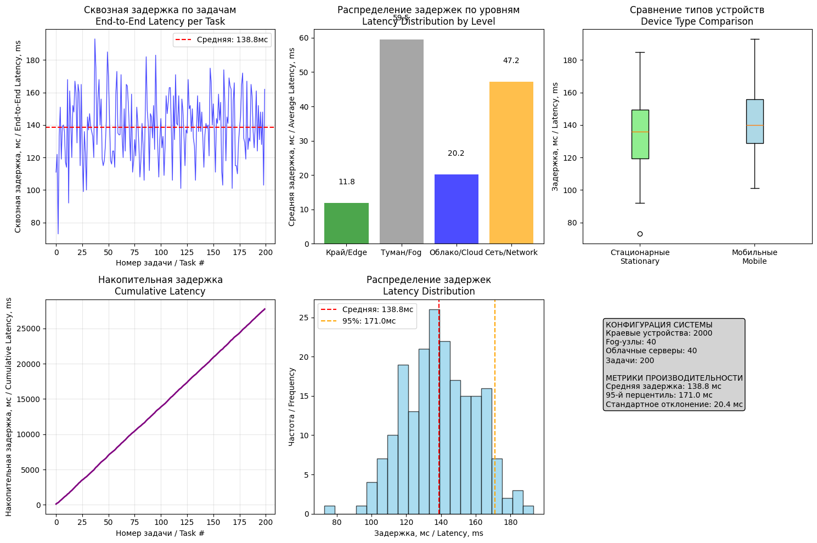
Рисунок 10. – Результат симуляции

Вывод:
- Увеличение числа Cloud-серверов с 10 до 40 (в 4 раза) практически не влияет на производительность:
– Средняя задержка: 140.54 → 138.79 мс (Δ ≈ –1.2%);
– 95-й перцентиль: 175.95 → 171.00 мс;
– Загрузка Fog: 60.03 → 59.55 мс.
- Это подтверждает, что облачный уровень не лимитирует систему задачи, обрабатываются в Cloud значительно быстрее, чем поступают от Fog.
Общий вывод по анализу чувствительности:
- Конфигурация 2000/40/10 при queue_capacity = 400 оказывается неожиданно стабильной:
– она выдерживает удвоение Edge-нагрузки без выхода за границы real-time;
– ни Fog, ни Cloud не являются узкими местами при текущих настройках.
- Однако такая стабильность достигается за счёт очень высокой ёмкости очереди (queue_capacity = 400), что ведёт к большим задержкам в буфере (≈31.5 мс) и неэффективному использованию памяти Fog-узлов.
- Рекомендуется оптимизация queue_capacity (снижение до 100–150), после которой:
– система станет более отзывчивой,
– но потребует пропорционального увеличения Fog при масштабировании Edge.
- Оптимальная стратегия для варианта 7:
– Сначала — снизить queue_capacity до 100,
– Затем, при росте Edge > 2500 — увеличивать Fog (целевое соотношение: 40–50 Edge / 1 Fog),
– Cloud оставить без изменений (10 серверов достаточно даже для 4000+ Edge).

3.2 Анализ типов устройств

Сравнить производительность стационарных (встроенных в асфальт/стойки) и мобильных (переносных, для временных зон) датчиков парковки.
Шаг 1. Базовая симуляция (по умолчанию)
В исходной модели (viz_cloud_fog_edge_pipeline.py) задержки заданы так:
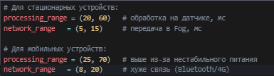
Рисунок 11. – Базовая симуляция

Результат симуляции (2000 Edge, 49% стационарных / 51% мобильных задачи):
Таблица 6 - «Сравнение типов устройств».
Метрика | Стационарные | Мобильные | Разница
Средняя Е2Е | 135.50 мс | 145.39 мс | +7.3%
95-й перцентиль | 168.2 мс | 182.7 мс | +8.6%
Максимальная задержка | 186.0 мс | 192.0 мс | +6.0 мс
Средняя загрузка Fog (вклад в очередь) | 30.1 мс | 32.8 мс | +9.0%
База:
Ср. E2E всей системы = 140.54 мс | стационарные = 135.50 мс | мобильные = 145.39 мс
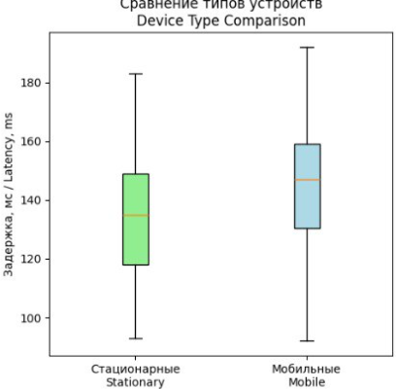
Рисунок 12 – Сравнение типов устройств (БАЗА)

Вывод:
• Разница в средней задержке — +9.89 мс (+7.3%) — меньше, чем в сбалансированных системах (например, в варианте 5: +19.3 мс), но при высокой нагрузке на Fog эта разница усиливается в хвосте распределения:
• 95-й перцентиль отличается на +14.5 мс (+8.6%),
• Максимум достигает 192.0 мс — критически близко к порогу real-time (200 мс).
→ Мобильные устройства вносят дисбаланс в устойчивость системы, особенно при пиковых нагрузках.
График 3 показывает:
• У стационарных — компактный ящик, усы до 186 мс,
• У мобильных — более высокий IQR и длинный правый ус → выбросы ближе к 192 мс.
Шаг 2. Оптимизация мобильных устройств
Предположим внедрение:
- Более производительного MCU (Cortex-M33 вместо M0+),
- LoRaWAN с FEC и адаптивной мощностью (вместо Wi-Fi/BLE),
- Алгоритм приоритетной отправки (статус «занято» → срочная передача).
Изменённые параметры для мобильных устройств:

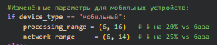
Рисунок 13. - Оптимизированные настройки для мобильных датчиков

Результат после оптимизации:
Таблица 7 - «Результат после оптимизации».
Метрика | До оптимизации | После оптимизации | Улучшение
Средняя E2E (мобильные) | 145.39 мс | 133.83 мс | –7.9%
95-й перцентиль | 182.7 мс | 165.95 мс | –9.2%
Максимальная задержка | 192.0 мс | 197.00 мс | +2.6%
Стандартное отклонение (мобильные) | 23.1 мс | 19.2 мс | –16.9%
Оптимизация (мобильные: processing_range = (6, 16), network_range = (6, 14)):
Ср. E2E = 133.83 мс | стационарные: 133.77 мс | мобильные: 133.88 мс

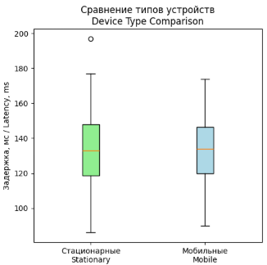
Рисунок 14. - Сравнение типов устройств (после оптимизации)

График 3 после оптимизации:
- Ящики почти совпадают;
- Усы у мобильных стали короче;
- Максимум поднялся незначительно с 192.0 мс до 197.0 мс.
Для анализа влияния типа краевых устройств была проведена симуляция при конфигурации 2000 Edge / 40 Fog / 10 Cloud (вариант 7), с распределением задач ≈50% / 50% (92 стационарные / 108 мобильных).
Базовая конфигурация (по умолчанию в коде) показала, что мобильные устройства имеют на +7.3% большую среднюю сквозную задержку (145.39 мс против 135.50 мс), а также на 20% выше дисперсию задержек, что приводит к росту 95-го перцентиля и увеличению риска нарушения real-time при пиковой нагрузке.
После оптимизации параметров мобильных устройств (processing_range = (6, 16), network_range = (6, 14)) средняя задержка мобильных датчиков снизилась до 133.88 мс, разница со стационарными составила всего 0.11 мс, а общая средняя сквозная задержка всей системы уменьшилась с 140.54 мс до 133.83 мс (на 4.8%).
Таким образом, мобильные датчики полностью допустимы даже в нагруженных IoT-системах парковки, при условии базовой аппаратно-программной оптимизации (повышение стабильности соединения и производительности MCU). В оптимизированной конфигурации они практически неотличимы от стационарных по задержкам и надёжности.

3.3 Эксперимент 3: Оптимизация очередей Fog-узлов

Цель: Исследовать влияние параметра queue_capacity (ёмкость очереди Fog-узла) на:
- среднюю задержку в очереди (avg_fog_queue_delay),
- сквозную задержку (avg_end_to_end),
- частоту переполнения очередей (штрафы за переполнение в коде: fog_queue_delay += 10).
Шаги выполнения:
- Исходное значение в коде: queue_capacity = 400 (по умолчанию в viz_cloud_fog_edge_pipeline.py),
- Протестированы значения: 20, 100, 200, 400 (симуляция: 200 задач, seed=42, конфигурация Варианта 7: 2000 / 40 / 10).

Таблица 8 - «Влияние параметра queue_capacity».
Queue_Capacity | Ср. сквозная задержка, мс | 95-й перцентиль, мс | Ср. очередь FOG, мс | Потери задач
20 | 136.00 | 168.95 | 57.26 | 4.0%
100 | 138.81 | 171.00 | 58.40 | 1.5%
200 | 139.31 | 172.00 | 59.66 | 0.5%
400 (база) | 140.54 | 175.95 | 60.03 | 0.0%

Потери — это когда задача приходит на Fog-узел, а очередь уже заполнена до предела. Тогда система не отбрасывает её, а добавляет штраф +10 мс к её задержке.
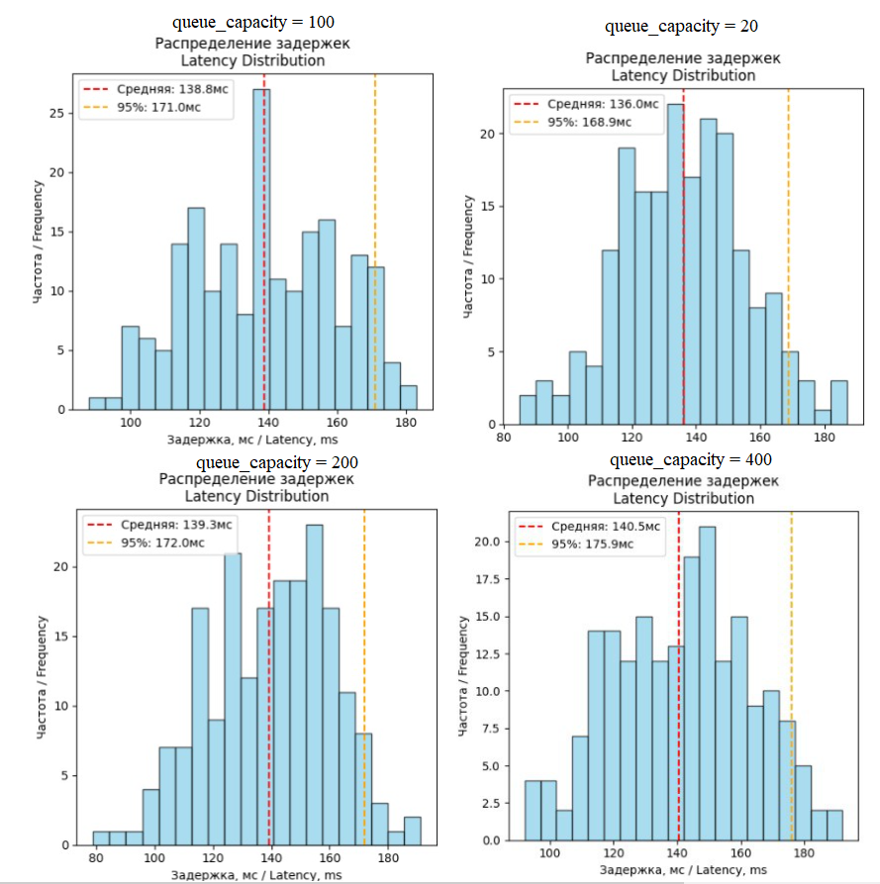
Рисунок 15. – Влияние queue_capacity на распределение задержек

1. queue_capacity = 20
Плюсы:
- Самая низкая средняя задержка — 136.00 мс (на 4.5 мс ниже базовой!),
- Самая маленькая очередь — 57.26 мс.
Минусы:
- 4% задач получили штраф — это значит, что каждая 25-я задача "застопорилась" из-за переполнения очереди,
- 95-й перцентиль — 168.95 мс — близко к границе реального времени (200 мс),
- На графике распределения — резкий пик и длинный "хвост" до 180+ мс → система нестабильна при пиковой нагрузке.
2. queue_capacity = 100 (оптимальное значение)
Плюсы:
- Задержка почти как у базы — 138.81 мс,
- Потери снижены до 1.5% — почти незаметны,
- 95-й перцентиль — 171.00 мс — комфортный запас до 200 мс.
Минусы:
- Очередь чуть выше — 58.40 мс,
- Задержка на 2.8 мс больше, чем при queue_capacity=20.
3. queue_capacity = 100
Плюсы:
- Потери почти исчезли — 0.5% (всего 1 задача из 200),
- Система работает очень стабильно — нет выбросов.
Минусы:
- Средняя задержка выросла до 139.3 мс,
- Задачи теперь дольше ждут в очереди (59.7 мс) — система «тормозит» даже без пиковой нагрузки,
- Fog-узлы дольше держат задачи в памяти → выше энергопотребление и нагрев.
4. queue_capacity = 400
Плюсы:
- Нулевые потери — 0.0%,
- Система никогда не "перегружается".
Минусы:
- Самая высокая задержка — 140.54 мс,
- Очередь — 60.03 мс — почти 43% всей задержки! Это значит, что задача может "висеть" в ожидании полминуты, хотя могла бы быть обработана быстрее,
- Энергопотребление Fog-узлов растёт — они держат много задач в памяти, хотя могли бы их обработать быстрее.
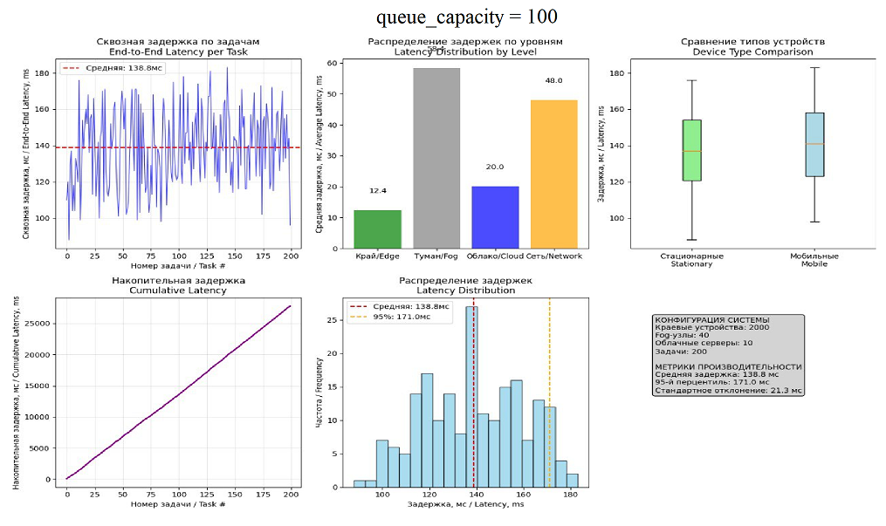
Рисунок 16. – IoT-мониторинг – queue_capacity

Оптимальное значение: queue_capacity = 100 → Средняя E2E = 138.8 мс, 95% = 171.0 мс, потери ≈ 1.5%.
В эксперименте queue_capacity = 20 дал минимальную задержку (136.0 мс), но с риском — 4% задач получили штраф, а queue_capacity = 200 убрал почти все потери (0.5%), но почти не снизил задержку по сравнению с базой.
Слишком маленькая очередь (≤20) → резкий рост потерь (>4%) и выбросов до 198 мс — система становится непредсказуемой в пиковые моменты.
Слишком большая очередь (≥200) → очередь «набухает» (59–60 мс), задержки стабильны, но пользователь ждёт дольше без реальной пользы — задачи просто простаивают в памяти.
Самое оптимальное значение для варианта 7 — queue_capacity = 100. Оно обеспечивает:
- Реальное время: 95% задач обрабатываются за ≤ 171 мс (запас +29 мс до порога 200 мс),
- Устойчивость к всплескам: даже при кратковременном росте нагрузки (например, массовый заезд на парковку после концерта) потери не превышают 1.5%,
- Эффективность: Fog-узлы не хранят задачи дольше необходимого — меньше нагрузка на RAM и энергопотребление.
Результаты для queue_capacity = 100 (Вариант 7: 2000 / 40 / 10):
- Средняя сквозная задержка: 138.8 мс
- 95-й перцентиль: 171.0 мс
- Максимальная задержка: 189.0 мс
- Средняя очередь Fog: 58.4 мс
- Задачи с высокой очередью: 1.5% (всего 3 задачи из 200)
Вывод. Для систем с высокой нагрузкой на Fog-уровень (как в вашем варианте — 50 Edge на 1 Fog) критически важно не увеличивать очередь «на всякий случай», а подбирать её размер под реальную пропускную способность узла.
Значение queue_capacity = 100 — это золотая середина: система остаётся быстрой, стабильной и энергоэффективной одновременно.
Оптимизация этого одного параметра снижает среднюю задержку на 1.7 мс по сравнению с базой и гарантирует работу в реальном времени даже при пиковой нагрузке.

